**在线阅卷**

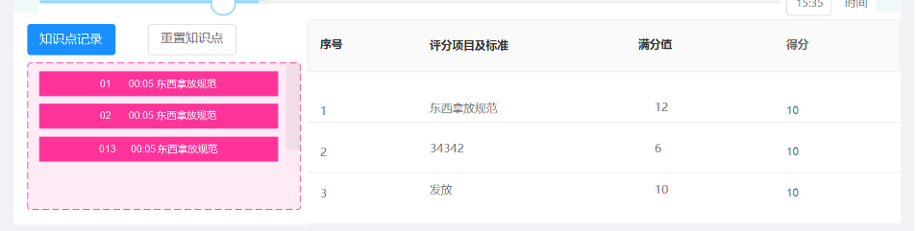

视频栏下面的表格的作用？

**评分、复核**

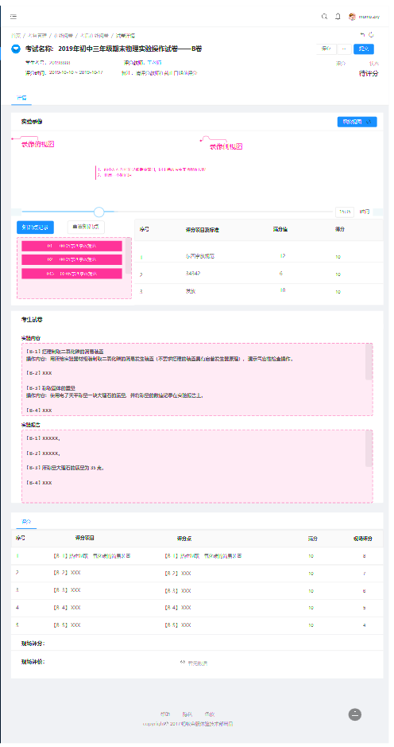

评阅试卷完毕后，“保存或提交”项？

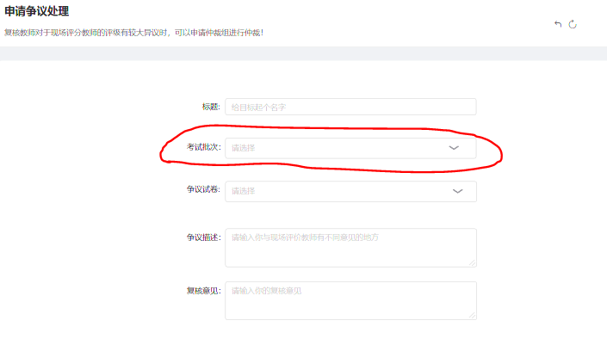

争议处理按具体到场次好些吧？

仲裁人员的设定在批次管理设置？

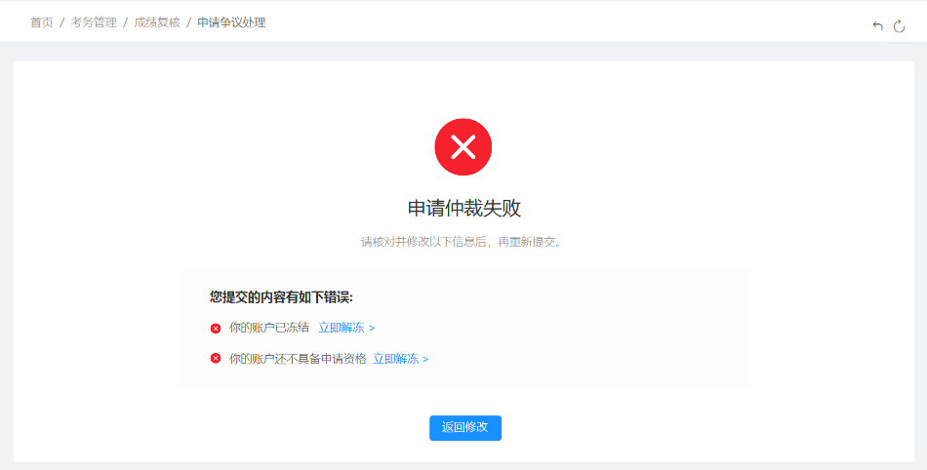

留下还是去掉？

**成绩查询**

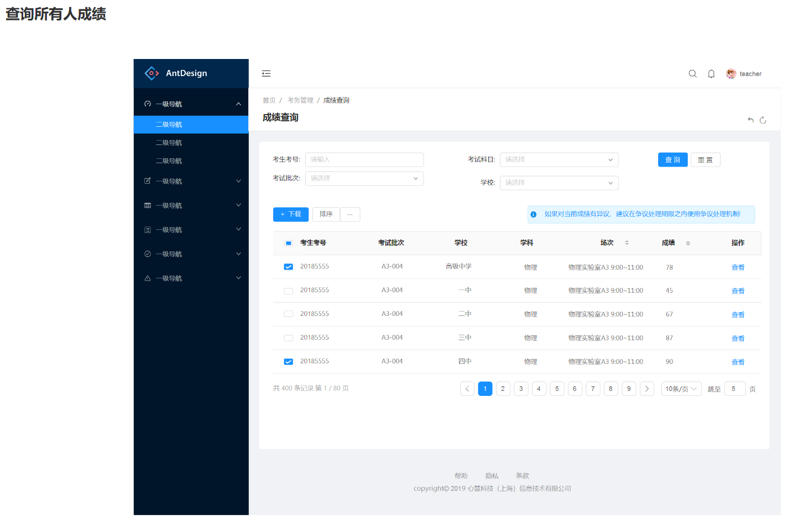

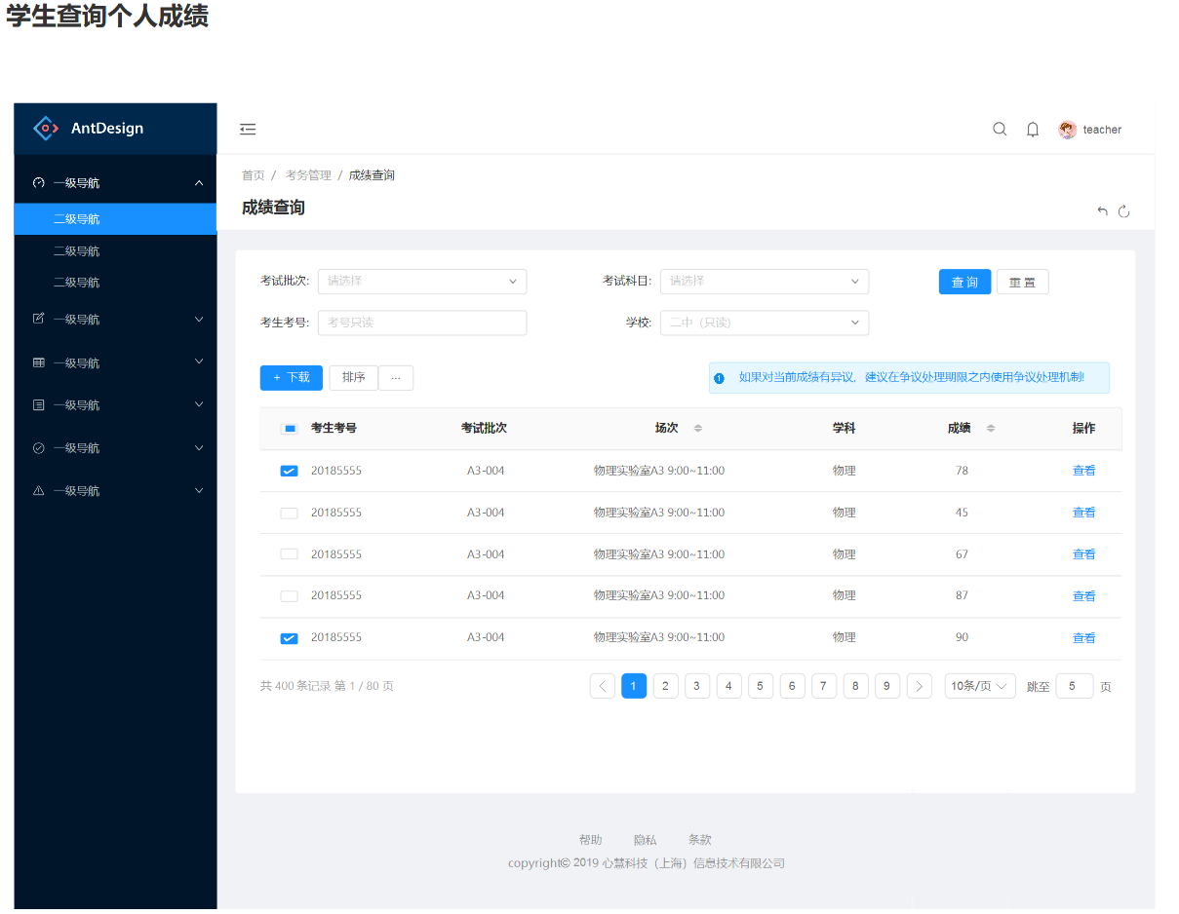

所有人和个人的列表区分，所有人按批次显示，个人按年级班级学科显示。

**仲裁结果页面**

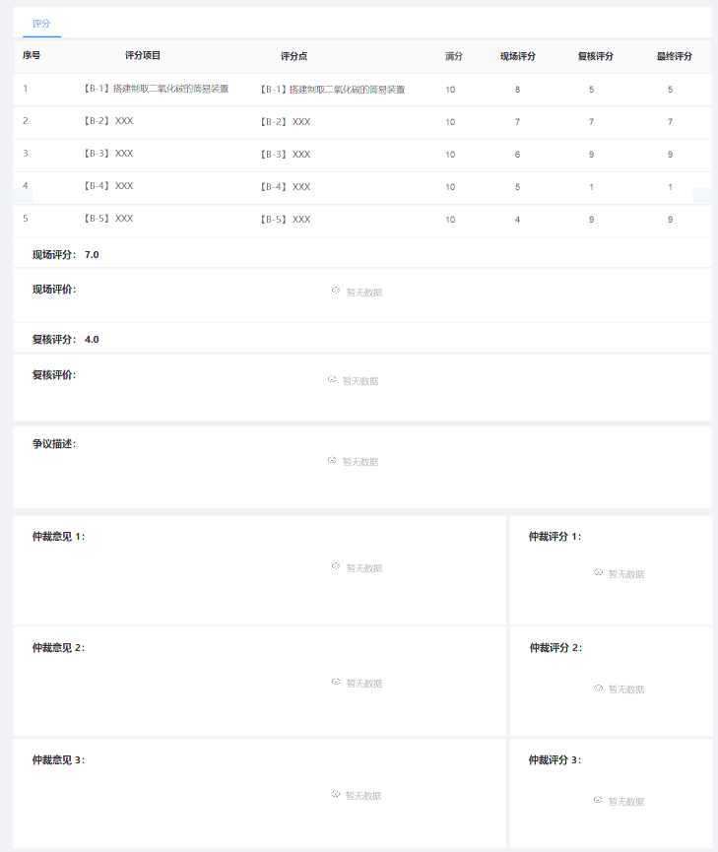

页面内容区分标签栏

**成绩统计**

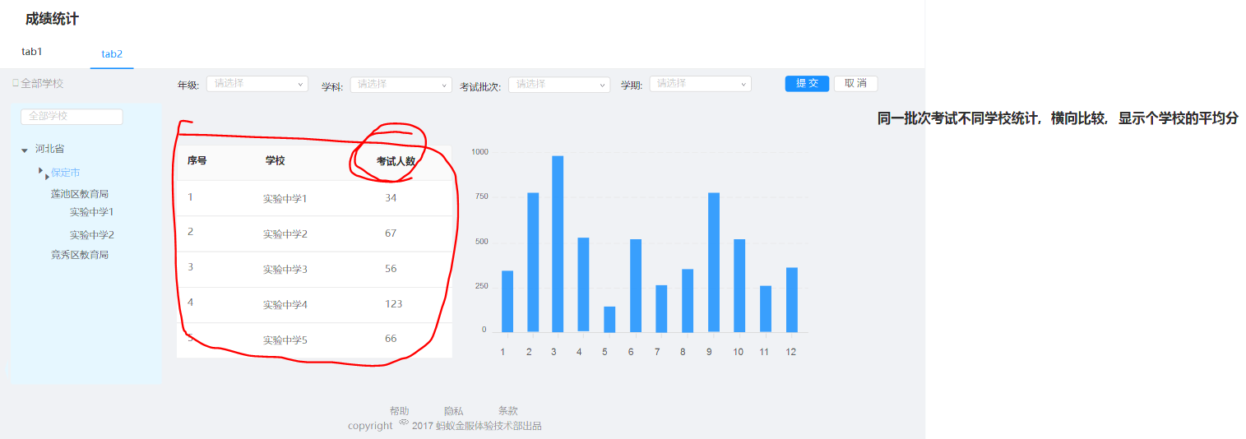

会误认为是对人数的统计。

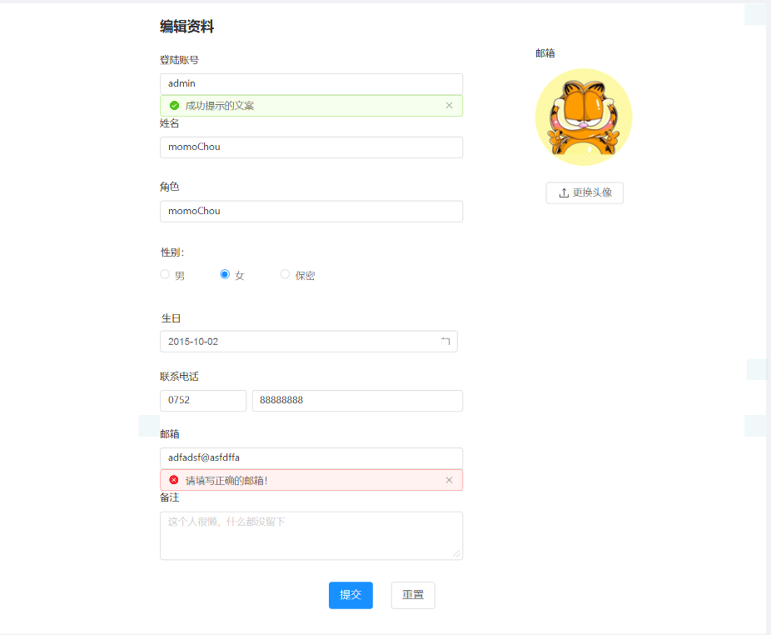**编辑资料**

需要有帮助说明的地方，如账号角色填写学号姓名还是其他？